贵州建养公路技术咨询有限公司沥青及沥青
混合料试验检测仪器设备采购询价采购
成交结果公示

根据采购项目有关的法律，规章及采购文件规定，贵州建养公路技术咨询有限公司沥青及沥青混合料试验检测仪器设备采购询价采购（采购名称）的评审已结束，供应商候选人公示已结束，供应商已经确定，现将成交供应商结果公示如下：
供应商名称：
序号 | 供应商名称 | 成交价格  （元） | 备注
1 | 高新区富祥精密仪器经营部 | 130123.76

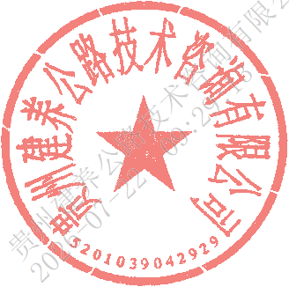
采购人：贵州建养公路技术咨询有限公司
2026年7月22日

